Dani jezika u Gradskoj knjižnici
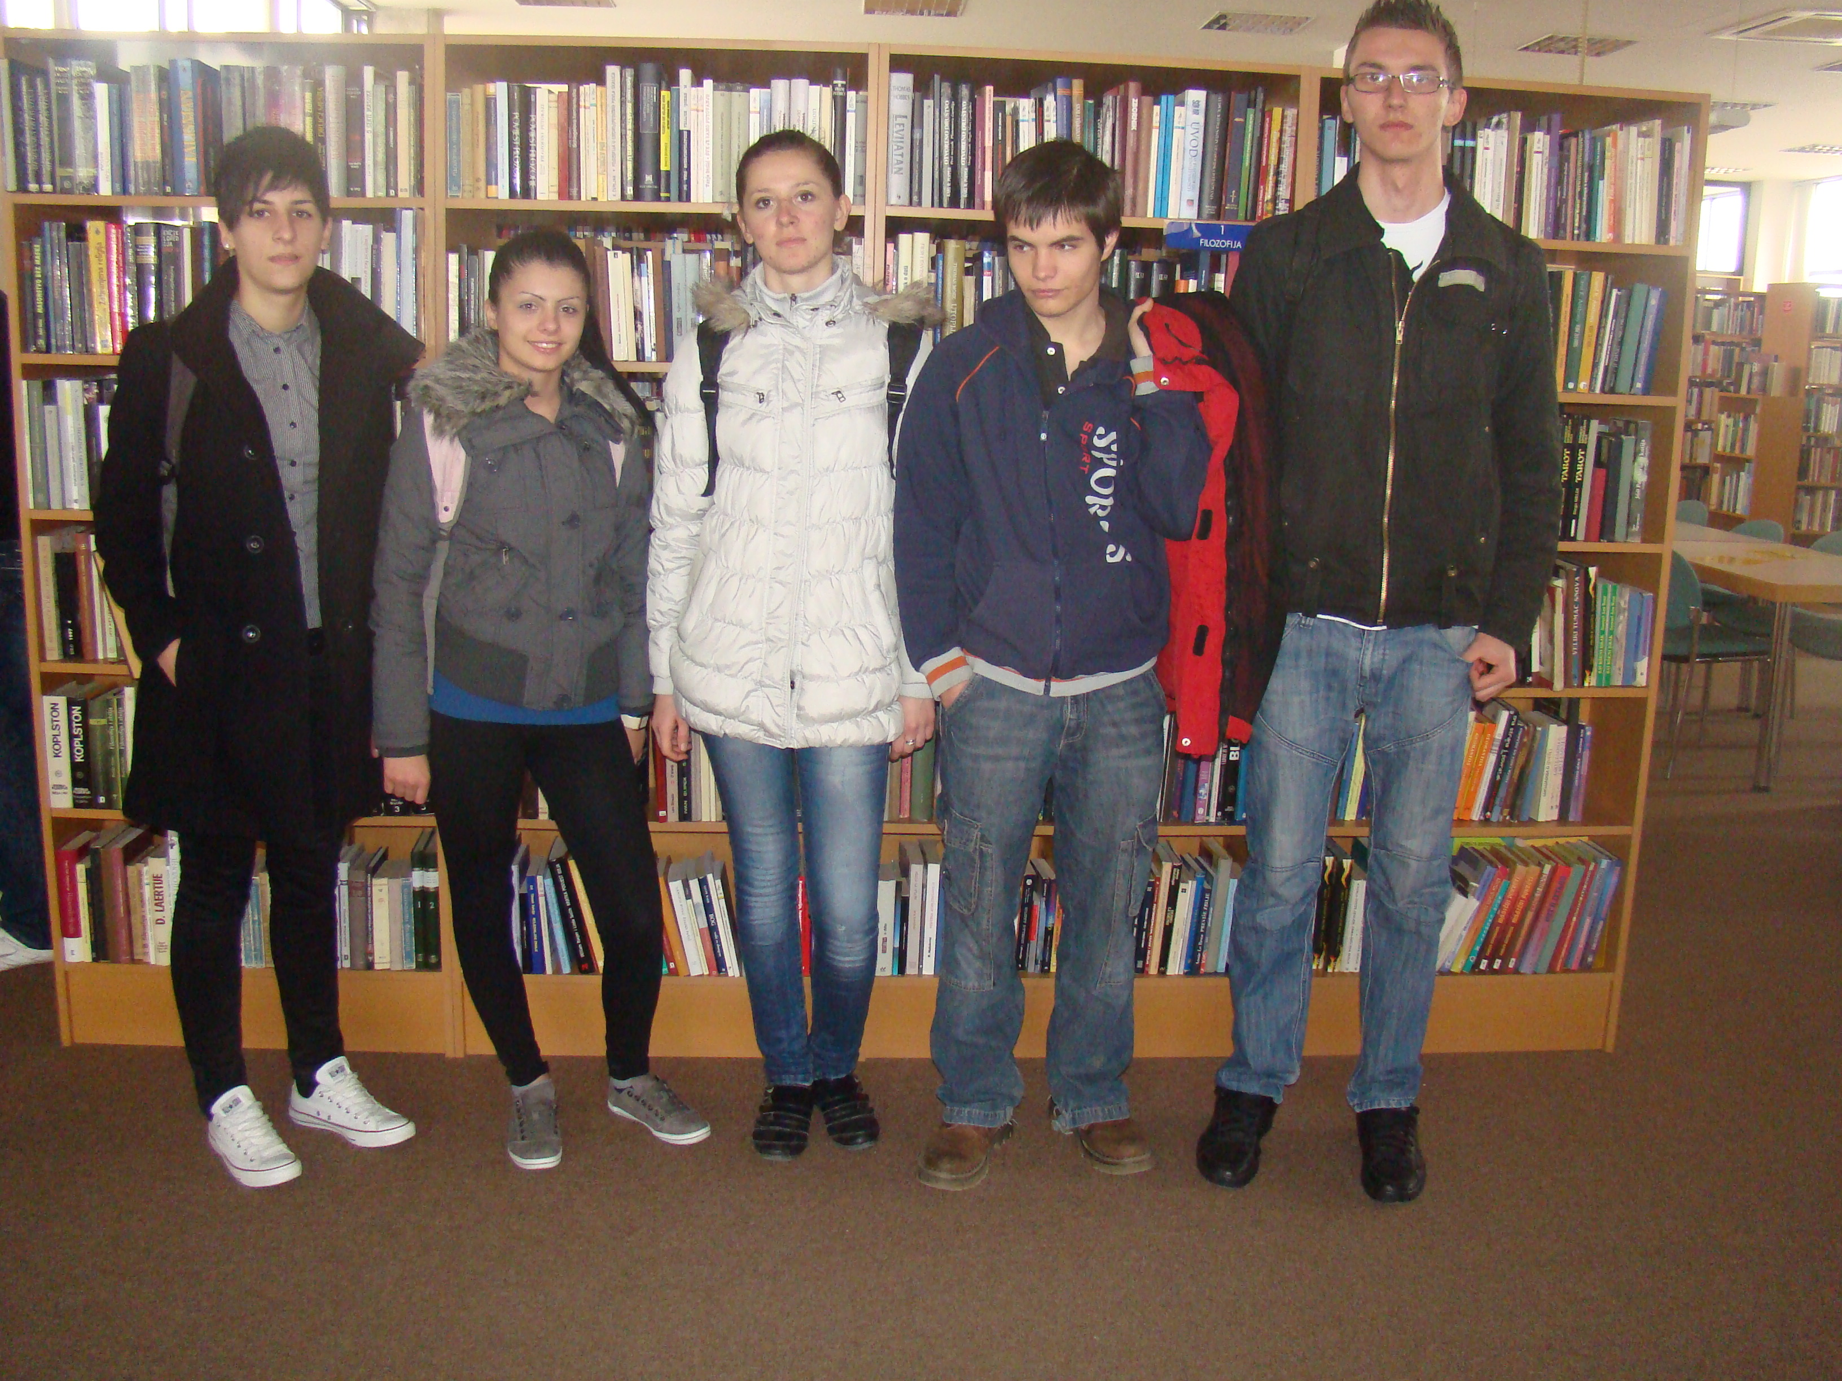
Povodom manifestacije Dani hrvatskoga jezika 12. ožujka nas 10 odabranih učenika iz 1. c i 3. c razreda posjetilo je Gradsku knjižnicu u Slavonskom Brodu. Ondje nas je ljubazno dočekala knjižničarka Mirna Grubanović koja nam je ispričala ukratko o knjižnici i zatim nas provela kroz sve odjele. Ostali smo zatečeni uređenošću i opremljenošću knjižnice te svim mogućnostima koje kao korisnici knjižnice možemo ostvariti. Osim podizanja knjiga, možemo posuđivati i CD-e, poslužiti se internetom, pisati seminarske i završne radove i zahvaljujući međuknjižničnoj razmjeni, doći do bilo koje knjige koje nam zatreba. Dovoljno je da knjižničarima kažemo temu svog rada i oni će se pobrinuti da nam pripreme svu raspoloživu literaturu o našoj temi.
Nakon obilaska, drugi dio našeg boravka u knjižnici proveli smo zabavljajući se – riječima! Podijeljeni u timove, dobili smo gomilu riječi koje je trebalo raspodijeliti ovisno o značenju, podrijetlu...S lakoćom smo poredali riječi, a zatim smo „iskušavali“ nove hrvatske riječi koje su ove i prijašnjih godina prošle u uži izbor. Pisali smo sastavke u kojima smo morali upotrijebiti što više novih hrvatskih riječi od koje su neke bile jako neobične, a neke jako smiješne, tako da su nas sastavci jako zabavili. Odlično smo se proveli, naučili nešto novo i jednoglasno zaključili da bi ovo trebali raditi što češće.
Josipa Cvitković, 3. c

